**Guía de análisis de poemas**

Nombre: _____________________________________________ Fecha: ____________

1. **Lee atentamente el siguiente poema:**

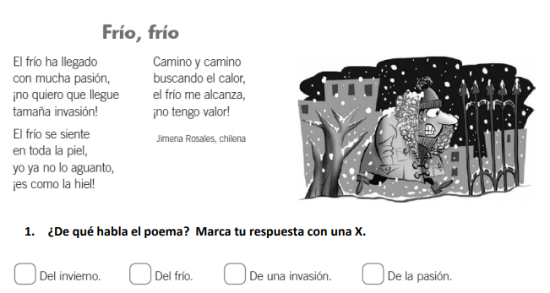

**2. ¿Qué sensaciones te provoca el poema? Nombra dos.**

A. ______________________________________________________________________________

B._______________________________________________________________________________

**3. En la segunda estrofa, ¿qué quiere decir que el frío es como la hiel? Busca el significado de la palabra hiel y entrega tu interpretación.**

Significado: ______________________________________________________________________

Interpretación: ___________________________________________________________________

**4. Escribe las palabras que riman del poema:**

______________ _______________ _______________

______________ _______________ _______________

1. Completa el siguiente cuadro uniendo las definiciones que corresponden:

Rima Es cada línea de un poema  
  
  
Poema Es un conjunto de versos.  
  
  
Estrofa Es la manifestación de los sentimientos, ideas y emociones de una

manera diferente a como lo hacemos, con lenguaje figurado.

Verso Es la semejanza de sonido que se da a  
 partir de la última sílaba tónica o acentuada de una palabra con otra.